- Создание ситуаций, стимулирующих возникновение и развёртывание игры.
- Обогащение впечатлений детей, которые могут быть использованы в игре: чтение книг, прослушивание аудиозаписей, обсуждение событий из жизни детей.
- Выделение времени для игры с ребёнком.
- Развитие творческой активности детей в игре: побуждение детей к играм – фантазиям.
- Стимулирование использования в игре предметов – заместителей, помощь в их подборе, в использовании игрового оборудования.
- Внимательное и тактичное отношение к свободной игре детей, включение в неё по мере необходимости в качестве равноправного партнёра.
- Стимулирование разных видов игр (подвижных, настольно – печатных, творческих, игр – драматизаций и др.).

- Начинайте играть в самые простые игры, постепенно усложняйте игровые задания и, не спеша, переходите к более трудным.
- Не разучивайте сразу очень много игр, ведь малыш должен «наиграться», ребёнок младшего дошкольного возраста любит повторять.
- Хвалите ребёнка за успехи в игре.
- Приучайте ребёнка хранить игрушки и игровые предметы аккуратно, в специально отведённом для них месте.

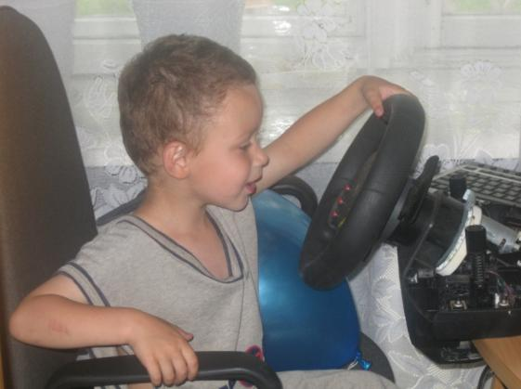

Условия развития игровой
деятельности детей в
семье.

